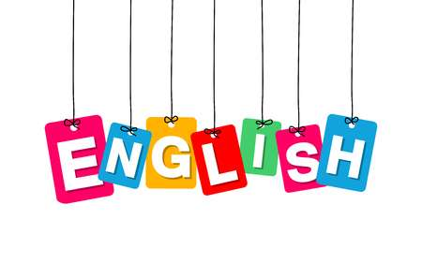
Υλικά για το μάθημα της Αγγλικής Γλώσσας - Γ’ Τάξη

- 1 τετράδιο ριγέ 50 φύλλων ότι χρώμα θέλετε
- 1 ντοσιέ μικρό με κρίκους ότι σχέδιο και χρώμα θέλετε
- 1 πακέτο 50 φύλλων με τρύπες για το ντοσιέ
- Ροδέλες αυτοκόλλητες για όλα τα φύλλα του ντοσιέ
- 1 σουπλ Α4 με 40 διαφάνειες ενσωματωμένες
- 1 φάκελο με λάστιχο ότι σχέδιο και χρώμα θέλετε
Τα υλικά θα έρθουν στο σχολείο χωρίς να γραφούν οι ετικέτες. Θα ετοιμαστούν από τους μαθητές με τη βοήθεια της εκπαιδευτικού Αγγλικής γλώσσας στην τάξη. Οι γονείς απλώς βεβαιωθείτε ότι υπάρχουν οι απαραίτητες ετικέτες.
Σας ευχαριστούμε και σας ευχόμαστε μία καλή και δημιουργική χρονιά!

